高中公民與社會發展科
內地考察活動工作紙示例：赤坎古鎮

甲. 考察主題

建議學習重點 | 與公民科課程相關的部分
- 認識赤坎古鎮的發展歷史與保育情況及各種舊建築（如堤西路的騎樓）的建築藝術特色及其蘊含的文化意義。  - 通過考察中西合璧的古街樓房，認識當地僑鄉經濟、民俗風貌及歷史  - 了解國家保育文化遺產的工作概況 | 內地考察  主題：中華文化與現代生活  課題：傳統中華文化的特質  - 文化遺產（包括物質與非物質文  化遺產）的保育與傳承，包括應  用科技進行保育工作

乙. 考察前的準備

學生在出發考察前閱讀以下資料，初步認識赤坎古鎮的發展歷史，及堤西路騎樓的建築藝術特色及其蘊含的文化保育價值，並完成有關預習題目。

資料一：赤坎古鎮簡介

赤坎古鎮，是一座開埠建墟300多年的古鎮，位於江門市開平，也是我國唯一以華僑文化為主題的古鎮。潭江穿城而過，將小鎮分為東西兩岸。600多座僑鄉古騎樓綿延3公里，見證著歲月的變遷。

踏上古鎮第一步，就能看到始建於20世紀初、融合了中西建築的精髓的騎樓。巴洛克風格的浮雕、古羅馬式的拱廊、五彩玻璃的花窗，與嶺南傳統的騎樓格局相映成趣，形成了獨特的「歐陸風情街」。

騎樓指樓房與樓房之間，跨人行道而建，在馬路邊相互聯接形成自由步行的長廊，也就是「上樓下廊」。騎樓的下廊，遮陽又防雨，既是居室（或店面）的外廊，又是室內外的過渡空間。這是近代的商業建築，卻又是令人讚歎的觀賞景致。
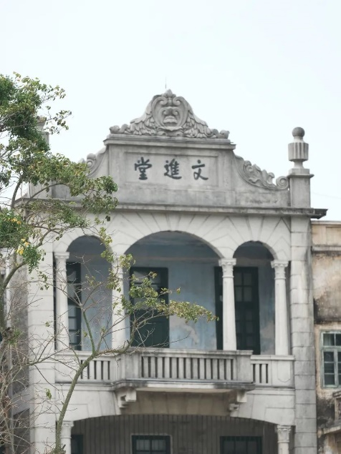
騎樓連廊連柱、立面統一、連續完整、中西合璧的建築特色，呈現多元共存的獨特風貌，更見濃郁的生活氣息，成為品茗、聊天、納涼、會客、交流資訊、晚間涼眠的地方。
資料來源：節錄及改寫自
- 江門開平市赤坎鎮人民政府 - 赤坎印象｜赤坎的奇特與奇妙（上篇）
https://www.kaiping.gov.cn/ckzrmzf/ckly/ckgzxm/content/post_3154445.html
- 江門開平市赤坎鎮人民政府 - 打卡「天然影棚」江門，尋找《一代宗師》裡藏著的江湖
https://www.kaiping.gov.cn/jmkpsckz/gkmlpt/content/3/3379/post_3379097.html#3638

資料二：有關赤坎古鎮的視頻

瀏覽以下介紹赤坎古鎮的視頻：

- 《記住鄉愁（第三季）》--- 赤坎鎮——嶺南僑鄉 崇文尚義20170310 | CCTV-4
https://tv.cctv.com/2017/03/10/VIDEMPdwNLnRe5gIT9dMI8eG170310.shtml?spm=C55924871139.PY8jbb3G6NT9.0.0
(建議觀看此時段：2分04秒 - 6分30秒)

預習題目
根據以上資料，並自行搜集資料，完成下表。

簡述赤坎古鎮騎樓建築群的建築特色
簡述為何「崇文尚義」成為赤坎鎮的民風

丙. 考察期間的任務

考察任務一：重要考察點介紹

參訪赤坎古鎮的騎樓建築群時，拍攝三張能反映其中西合璧建築風格的照片，並參考導遊或當地所提供的資料，簡略說明其背後所反映的僑鄉經濟、民俗風貌或歷史。

赤坎古鎮騎樓建築群的建築特色
特色一：  __________ | 照片貼在此欄  簡介該建築反映的僑鄉經濟
特色二：  __________ | 照片貼在此欄  簡介該建築反映民俗風貌
特色三：  __________ | 照片貼在此欄  簡介該建築反映的僑鄉歷史

丁. 考察後的反思

(一): 赤坎古鎮騎樓建築群的保育情況

根據閱讀資料，並結合是次實地考察赤坎古鎮騎樓建築群的所見所聞，試說明此建築群的保育情況。

赤坎古鎮騎樓建築群的保育情況
[提示：可以從「真實性」和「完整性」來說明。
- 「真實性」是指在修復古蹟期間，需要盡量保存和展示古蹟的美學與歷史價值，並以尊重原始材料和真實文獻為依歸。
- 至於「完整性」則指必須小心管理古蹟，確保在復修和重建時保護古蹟的完整性，並以適當的方式將其展示。]

(二): 綜合閱讀資料與考察所得，並參考以下資料，試指出說出赤坎古鎮騎樓建築群與香港上海街唐樓在活化歷史古蹟方面的異同。


市區重建局 - 保育活化唐樓傳承歷史
https://www.ura.org.hk/f/publication/3654/
Newsletter%2024%20Cover%20Story.pdf

試指出說出赤坎古鎮騎樓建築群與香港上海街唐樓在活化歷史古蹟方面的異同。
(提示：教師可以從對原建築物的改動與修復等情況、科技應用、配合商業化等不同方面指導學生思考。)

-- 完 --

公民與社會發展科
內地考察工作紙使用指引
- 內地考察工作紙（下稱工作紙）以教師為對象，旨在為教師提供規劃與安排內地考察學與教活動的參考。
- 工作紙包括四部分 （甲：考察主題；乙：考察前準備；丙：考察期間的任務；丁：考察後的反思），以協助教師規劃考察前、考察期間與考察後的活動，讓學生有系統地認識所考察的參訪點。
- 工作紙所提供的資料、視頻、相片、圖片、思考問題與回答提示等可作多用途使用，如考察前教學材料、考察規劃和學與教的參考或學生課業等。
- 就工作紙內容（包括所提供閱讀材料與答案提示等），教師可以提供適切的補充與調節，但必須按照《公民與社會發展科課程及評估指引》（中四至中六）（2021）（下稱《指引》）的課程理念與宗旨，選取其他正確可信、客觀持平的學與教資源，以助學生建立穩固的知識基礎，培養正面價值觀和積極的態度，以及提升慎思明辨、解難等思考能力和不同的共通能力。
- 工作紙建議多元化的考察任務，包括觀察當地情況、拍攝相片和短片、索取參訪場館所提供的介紹單張等。教師應按實際行程安排、當地現況，校本情況、學生學習多樣性、能力與興趣，以及教學等需要作出合適的調整。
- 工作紙因應個別參訪點考察重點而設計，教師亦可按學與教需要進一步綜合與拓展，開發以主題為本（例如文化保育、大灣區經濟發展等）的資源。
- 除工作紙所提供的資料、視頻、相片、圖片外，教師亦應積極鼓勵學生考察前後自行搜集及閱讀行程相關的資料，並提供適切的指導，協助學生作好考察準備，以培養學生的自學能力和習慣。
- 教師規劃內地考察學習活動時，亦應透過瀏覽參訪點官方網站等方法，掌握當地最新資訊，以設計合適的考察活動。
- 工作紙部分資料可能在教師使用時已有所更新，教師可瀏覽網址，以取得最新資料。
- 請同時參閱《指引》以了解內地考察學與教的要求與安排。

